Younness Said Mohamed BTS SIO2
GESTIONNAIRE DE VISITEURS ET REGIONS -GUIDE UTILISATEUR
Sommaire
Service du Personnel 1
Employé 2

Régions
1-Modifier une région
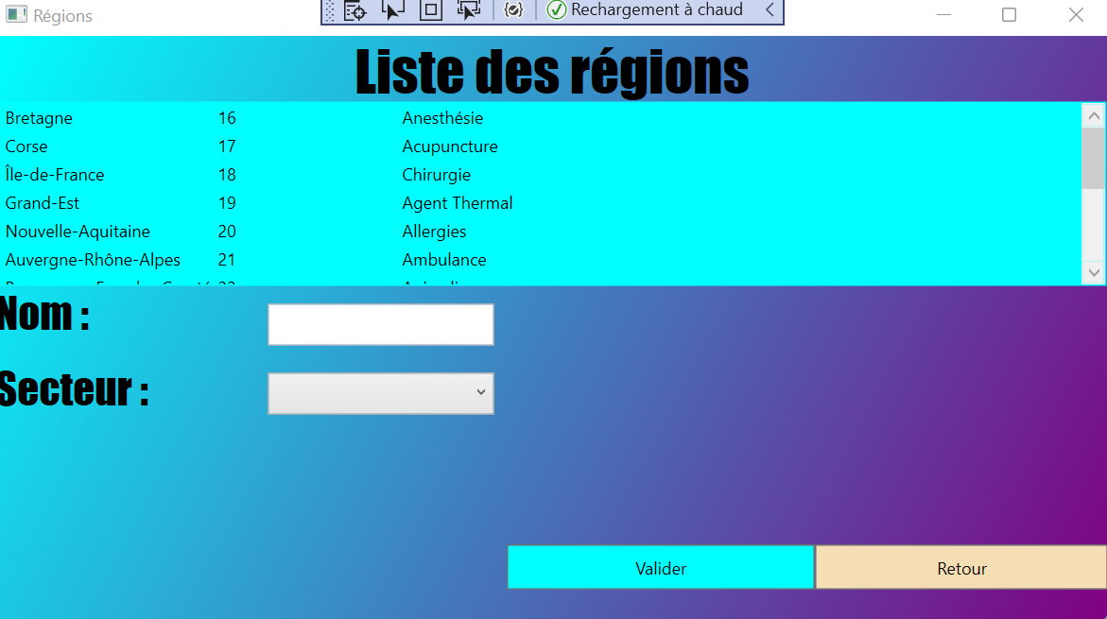
Sélectionner une région,modifier les informations nécessaires puis valider.

2-Ajouter une région
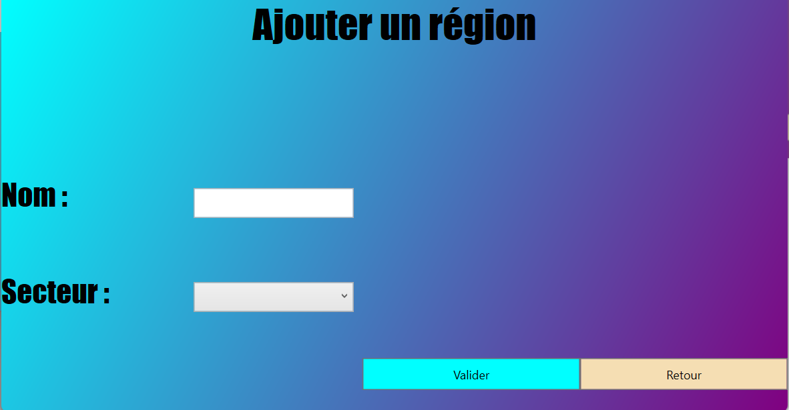
Saisir un nom,sélectionner un secteur puis valider.
3.Ajouter une région à un visiteur
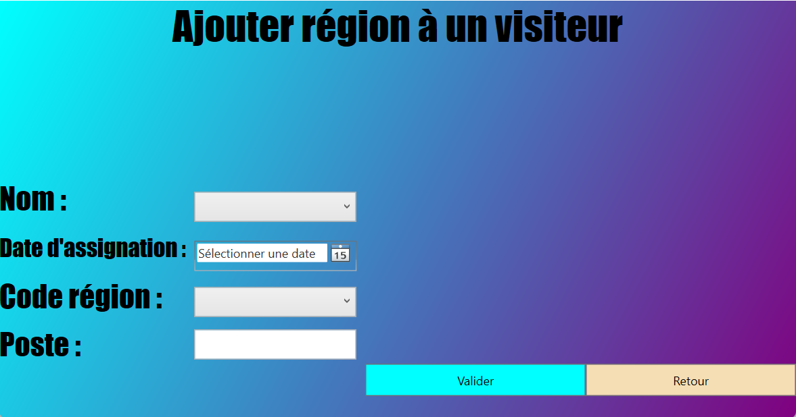
Choisir un visiteur,sa date d'embauche,la région assignée et son poste puis valider.
________________________________________________________________________________

Visiteur
1-Modifier un visiteur
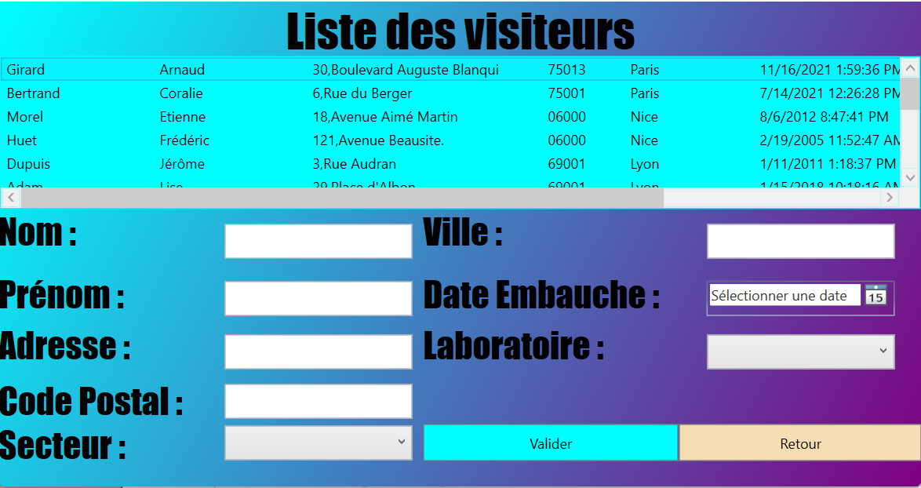
Chosir le visiteur à modifier,modifier les informations nécessaires puis valider.

2.Ajouter un visiteur
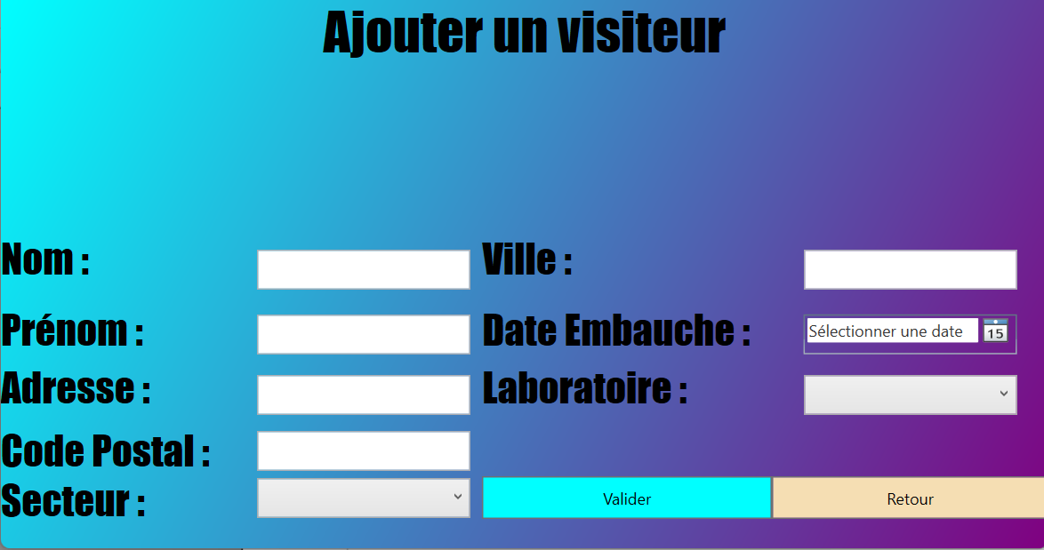
Saisir le nom,le prénom,l'adresse,le code postal,la ville de résidence du visiteur.Puis choisir son secteur de travail,sa date d'embauche et le laboratoire qui lui est assigné puis valider.

Statistiques
Visionner les statistiques
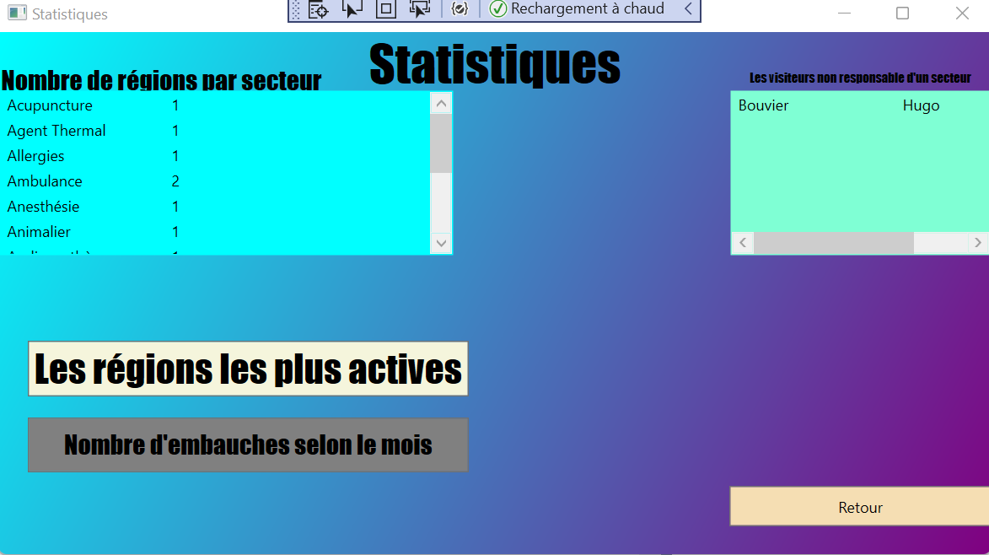
Vous pouvez consulter le nombre de régions par secteur,les visiteurs non responsables d'un secteur,les régions les plus actives et le nombre d'embauche selon le mois.
Les données sont mises à jour automatiquement à la réouverture de l'onglet.

